Анализ
результатов игры-конкурса «Гелиантус-2012» в МБОУ «Гостеприимная СОШ»
в 2012 -2013 уч.г. (56035003)
Дата проведения: 20.11.2012 Число участников: 6
Класс | 11 | 9 | 8 | 7 | 6 | 5
Число участников | 0 | 0 | 2 | 2 | 1 | 1

Игра-конкурс «Гелиантус» проводится среди учащихся 5-11 класов. Наша школа в этом конкурсе участвует впервые.
Таблица результатов «Гелиантус-2012»
№ | Класс | Фамилиия, имя | Баллы | Место  в районе | Баллы по предметам
 |  |  |  |  | биология | география | химия | физика
1 | 5 | Полянский Михаил | 5 | 2 | 2 | 2 | 0 | 1
2 | 6 | Сероштанов Юрий | 11 | 5 | 1 | 2 | 4 | 4
3 | 7 | Досбаев Виктор | 15 | 2 | 2 | 6 | 4 | 4
4 | 7 | Солодовникова Татьяна | 6 | 5 | 0 | 2 | 2 | 2
5 | 8 | Житенева Галина | 7 | 8 | 2 | 1 | 1 | 3
6 | 8 | Солодовникова Надя | 6 | 10 | 1 | 2 | 1 | 2

Диаграмма набранных баллов по предметам
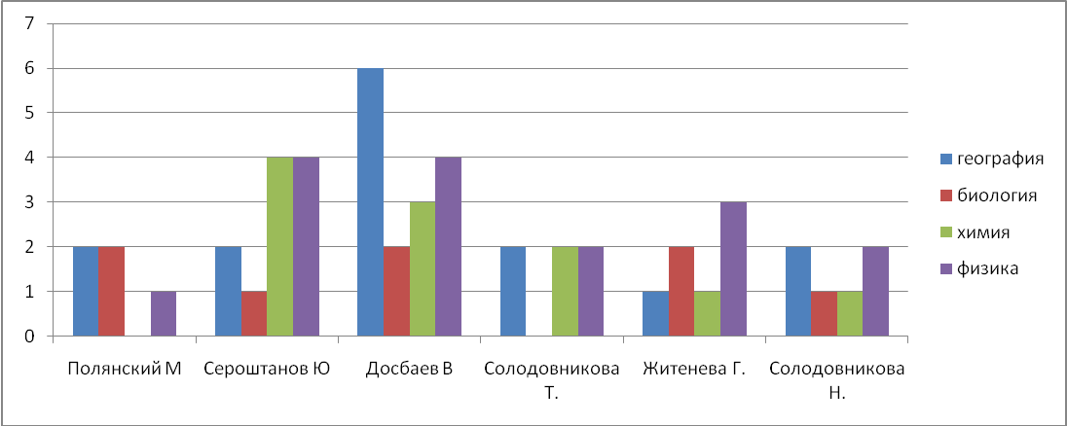
Из диаграммы видно, что правильно выполненных заданий по всем предметам , в основном, больше у учащегося 7 класса Досбаева Виктора. Виктор больше всего правильно решил задания из разделов «География» (6 баллов) и «Физика»(4 балла)
Сероштанов Юрий также показал неплохие знания в области «Физики» и «Химии» (по 4 балла).
Хуже всех результаты у Полянского М. (5 кл).
Солодовникова Т. и Солодовникова Н. и Житенева Г. решили из раздела «География» - 2, 2 и 1 задания, из раздела «Биология» - 0, 1 и 2 задания, из раздела «Химия» - 2, 1 и 1 задания , из раздела «Физика» - 2, 2 и 3 задания соответственно.

Сравнительная диаграмма правильно выполненных заданий предметам
Задания из раздела «Биология» вызвали затруднения у Солодовниковой Татьяны.(не набрала ни одного балла). Остальные учащиеся правильно выполнили по 1-2 задания.
Рекомендации учителям-предметникам:
-Совершенствовать работу с одаренными детьми;
-Вести работу по формированию интереса учащихся к предметам естественных наук и желания участвовать в интеллектуальных конкурсах.

Справку составила председатель ШМО естественно-математических наук Илюсизова Айман Сатыбалдиновна.

